**Нормы ГТО 2022-2023, их вид и количество меняются в зависимости от пола и возраста человека.**

Например, пулевая стрельба сдается людьми только с 11 до 59-и лет. Обязательными для всех являются только наклоны вперед и бег.

**Когда сдают ГТО в 2022-2023 году?**

До 2020 года отчетный период для сдачи начинался 1 июля текущего года и заканчивался 30 июня следующего. Это вызывало негодование у школьников и их родителей, которым требовалось готовиться к сдаче государственных экзаменов. Так, благодаря большому количеству обращений с просьбами об увеличении срока, в 2020 году этот период изменился.

Теперь отчетный период начинается 1 января и заканчивается 31 декабря. Он является единым для всех возрастных групп. Такое изменение поможет школьникам и будущим студентам сдавать комплекс ГТО без ущерба подготовке к экзаменам.

**В 2023 этот срок остается таким же, и менять его не планируется**. Чтобы узнать, когда сдают ГТО 2022-2023, потребуется оставить заявку на сайте и дождаться соответствующей информации.

**Список испытаний на 2022-2023 год**

  
Список испытаний в 2022-2023 году остается прежним. В основном сюда входят: бег на разное расстояние, прыжки, подтягивания, кросс или бег на лыжах, плавание и другие.

Так как количество испытаний и их вид зависит от пола и возраста, список нельзя назвать единым для всех. Для многих существуют альтернативы: например, вместо бега на лыжах на 5 км можно пробежать кросс по пересеченной местности на такое же расстояние. **Наличие альтернатив делает ГТО более доступным для каждого человека**.

**Нормативы комплекса ГТО 2022-2023**

ГТО нормативы 2022-2023 изменчивы: для каждой возрастной ступени они свои. Также для женщин они более легкие, чем для мужчин. Это можно увидеть, сравнив обязательные испытания между собой. Испытания и их необходимое значение для получения значка подобраны таким образом, чтобы как можно больше желающих смогли выполнить их. Для этого потребуется хорошая физическая подготовка, весь комплекс на это и рассчитан – на популяризацию спорта, но не только среди молодежи, но и среди всех возрастных групп, включая детей и пенсионеров.

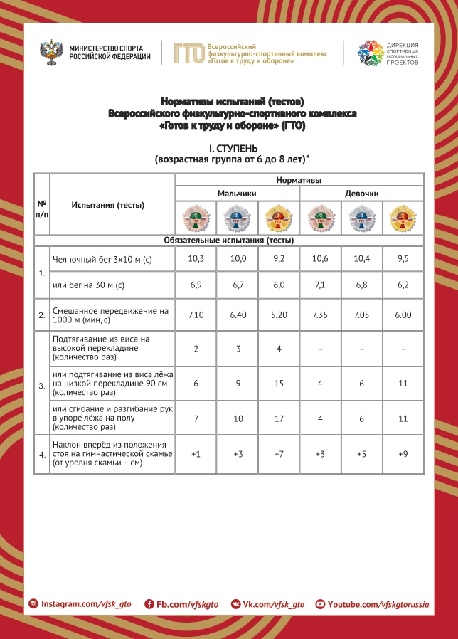

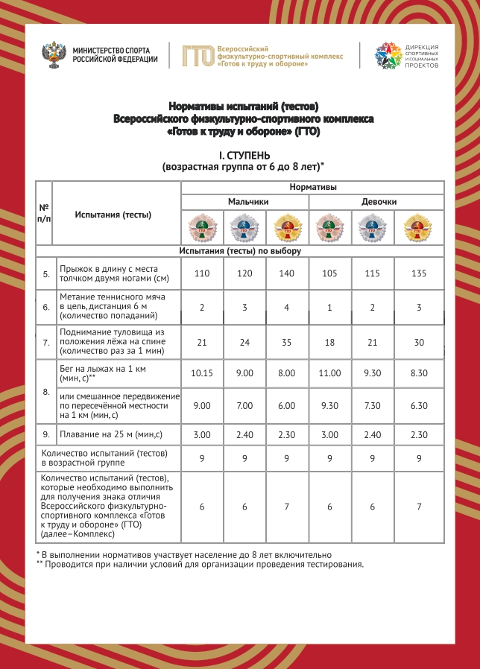

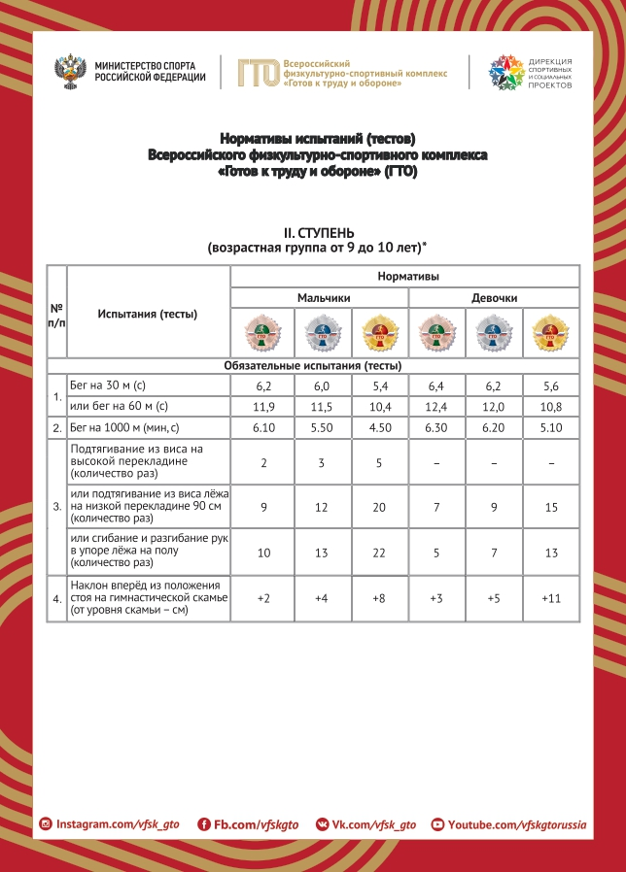

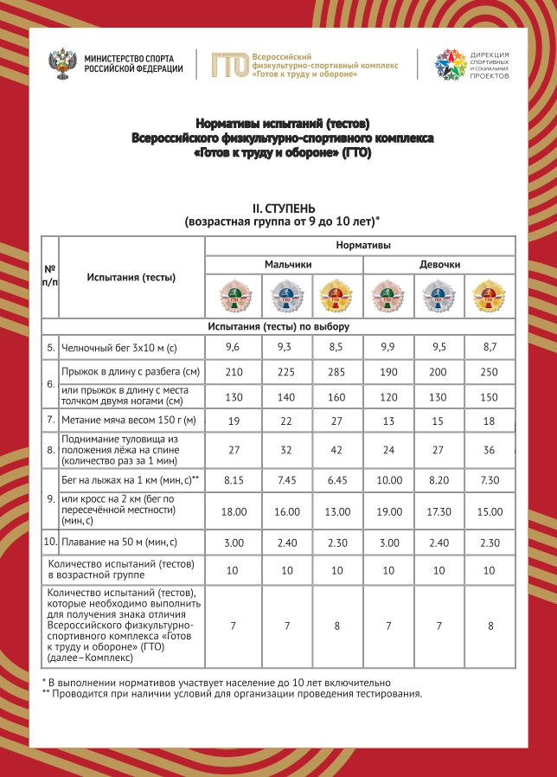

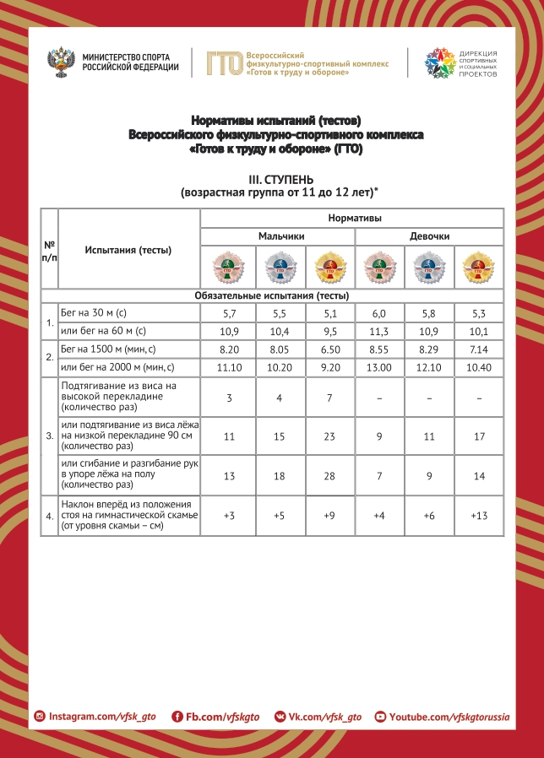

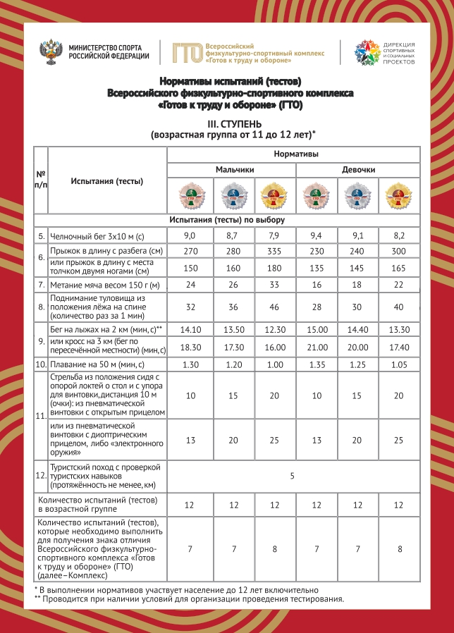

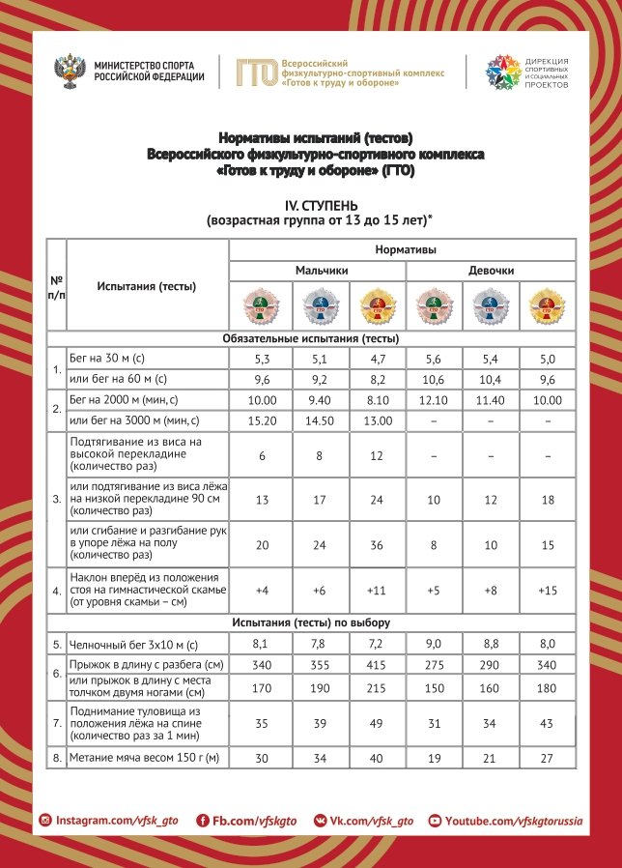

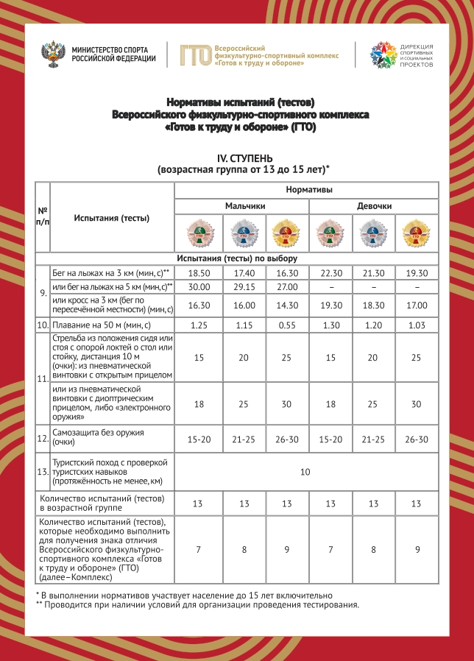

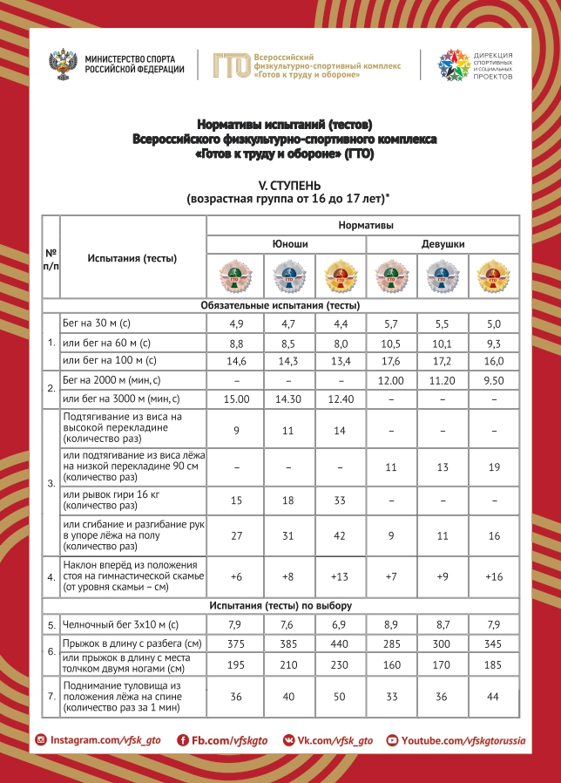

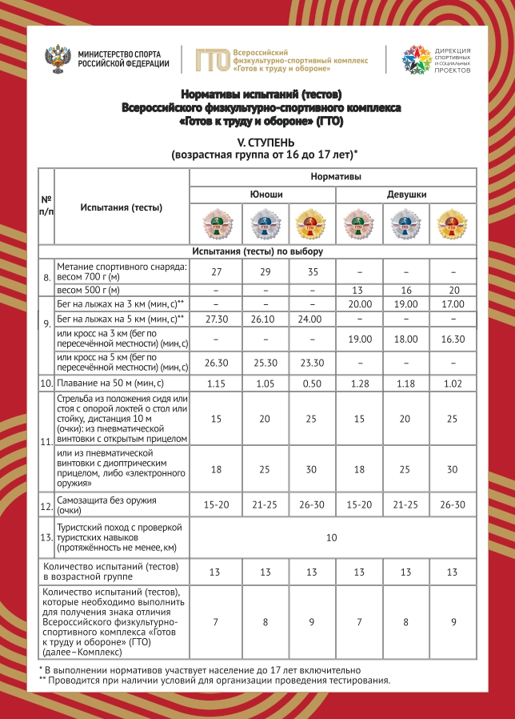

Универсальны у комплекса не только необходимые результаты, но и сами испытания. Они могут отличаться для жителей регионов – например, если он заснеженный, на это будет сделан упор, и наоборот.

**Кроме окружающей среды, на выбор испытаний для прохождения влияет сам человек** – в зависимости от его предпочтений, он может пройти самые разные или заменить их доступной альтернативой, которая также указывается.

**Что дает получение значка ГТО?**

  
Если снова возвращаться к советскому времени, то тогда значок ГТО считался показателем престижа. Его стремились получить большинство школьников и студентов.

Сейчас же такой значок позволяет получить обладателю особые привилегии: в первую очередь, комплекс проходят для возможности получения дополнительных баллов к ЕГЭ при поступлении в ВУЗ.

**Все больше ВУЗов дает своим студентам и абитуриентам мотивацию для сдачи** – студенты со знаком отличия могут претендовать на повышенную академическую стипендию.

Кроме того, комплекс выполняет свою прямую обязанность – приобщает людей к активной физической деятельности. Он расширяет уровень спортивной подготовки, что укрепляет здоровье любого человека.

**Как сдать ГТО?**

Первым пунктом для прохождении тестирования станет регистрация на официальном сайте. Чтобы подтвердить личность, нужно будет загрузить скан паспорта. После этого там же потребуется подать заявку для сдачи ГТО.

Когда заявка участника будет рассмотрена, ему придет уведомление о месте и времени для сдачи, чтобы участник был уверен, когда сдавать ГТО в 2022-2023 году.

Обычно местом проведения становятся спортивные центры, бассейны или другие спортивные площадки. В период сдачи комплекса они становятся специализированными, чтобы каждый участник смог попробовать себя.

**Обычно на сдачу всего комплекса ГТО уходит несколько месяцев**, если не брать в расчет время для оформления значка – на него также уходить до трех месяцев, а вручение происходит раз в квартал. За день участнику можно выполнить от трех до четырех нормативов.

Нужно учитывать, что они могут проводиться в разных местах: например, плавание – в бассейне, стрельба – на стрельбище и так далее. Для каждого норматива в один день дается только одна попытка. Повторить испытание в случае неудачи можно минимум через две недели.